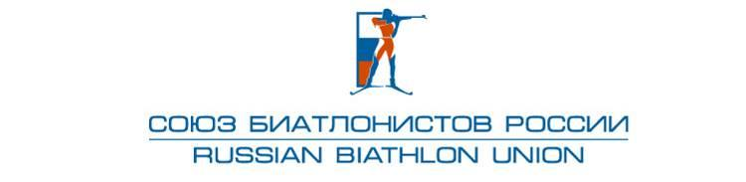
«УТВЕРЖДЕНО»
Правлением Общероссийской общественной
организации Федерации биатлона
«Союз биатлонистов России»
Протокол № 09-18 от 11.10.2018г.

Критерии отбора в юниорскую спортивную сборную команду России по биатлону
для участия в Первенстве Мира 28.01.2019 — 03.02.2019 в г. Брезно-Осрбли (Словакия)

В Первенстве Мира 2019 участвуют спортсмены 1997, 1998, 1999 годов рождения.
В составе команды — 5 юниоров и 5 юниорок.

Состав команды в юниорскую спортивную сборную команду России по биатлону на Первенство Мира в г. Брезно-Осрбли (Словакия) формируется после отборочных стартов.
Основные положения:
1. В спортивную сборную команду отбираются 4 юниора и 4 юниорки, которые набрали наибольшую сумму очков в трех гонках отборочных стартов; 1 юниор и 1 юниорка отбираются по решению тренеров спортивной сборной команды.
2. Если спортсмены набрали равное количество очков, то приоритет получает тот спортсмен, который:
2.1. имеет большее количество призовых мест в отборочных стартах;
2.2. при одинаковом количестве призовых мест в п. 2.1 выбирается спортсмен по решению тренеров спортивной сборной команды.

3. Отборочные соревнования:
- Первенство России, Всероссийское соревнование, г. Чайковский, 20-28.12.2018
25.12.2018 - индивидуальная гонка
27.12.2018 - спринт

- Первенство России, Всероссийское соревнование, г. Ижевск, 02-08.01.2019
04.01.2018 - спринт
06.01.2018 - спринт

Начисление очков на отборочных стартах: 1 место - 7 очков, 2 место - 5 очков, 3 место - 4 очка, 4 место - 3 очка, 5 место - 2 очка, 6 место - 1 очко.

4. Спортсмены, прошедшие отбор должны иметь действующий заграничный паспорт и шенгенскую визу, которая действует в период 8.01.2019 — 05.02.2019.

